Titre en Français  (Time New Roman 14, Gras) | The Title in English  (Times New Roman, Size 14, Bold)

Prénom et Nom*, Prénom et Nom

Received xx/xx/20XX | Accepted : xx/xx/20XX | Published : xx/xx/20XX

RESUME :  Le résumé ne doit pas dépasser 250 mots et doit inclure les éléments suivants :  - L’objet de l'étude : Quelle est la question de recherche que l'étude tente de répondre ?  - La méthodologie : Comment l'étude a-t-elle été menée ? Quelles données ont été collectées et comment ont-elles été analysées ?  - Les résultats : Que a-t-il trouvé l'étude ? Quels sont les principaux points à retenir de l'étude ?  - Les implications : Quelles sont les implications de l'étude pour la théorie, la politique ou la pratique ?  Mots clés ( 05 mots) : …., ……, ……, ……, ……. | ABSTRACT:  The abstract should not exceed 250 words and should include the following:  - The purpose of the study: What is the research question that the study is trying to answer?  - The methodology: How was the study conducted? What data was collected and how was it analyzed?  - The findings: What did the study find? What are the key takeaways from the study?  - The implications: What are the implications of the study for theory or practice?  Keywords (05 words): ........., .............,……..  JEL Codes: See : https://www.aeaweb.org/econlit/jelCodes.php?view=jel
How to cite this article

- INTRODUCTION
Les auteurs devront faire ressortir en introduction de l’article, tant la problématique, les hypothèses que l’intérêt de l’article, ainsi que la méthodologie adoptée. (En aucun cas des sous-titres numérotés et distincts).

- TITRE

Texte, Texte, Texte, Texte, Texte, Texte, Texte, Texte, Texte, Texte, Texte, Texte, Texte, Texte, Texte, Texte, Texte, Texte, Texte, Texte, Texte, Texte, Texte, Texte, Texte, Texte, Texte, Texte, Texte, Texte, Texte, Texte, Texte, Texte, Texte, Texte, Texte, Texte, Texte,

  - Sous-titre 1
1.1.1 Sous-titre 2

Figure N.01 : Titre (Nom de l’auteur, année, page)
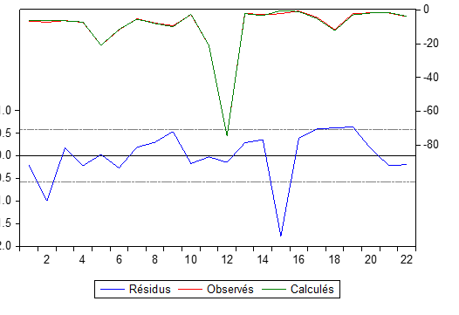
Table N.01 : Titre (Nom de l’auteur, année, page)
Résultats1 | Résultats2 | Résultats3 | Résultats4 | Total
15.21 | 15.21 | 15.21 | 15.21 | 15.21
18.58 | 18.58 | 18.58 | 18.58 | 18.58
11.14 | 11.14 | 11.14 | 11.14 | 11.14

- TITRE 2

- CONCLUSION :

Les auteurs devront faire ressortir en conclusion un bref bilan des idées présentées dans le développement et une réponse à l'idée directrice formulée dans l'introduction. Elle contient également les recommandations, les suggestions et les perspectives exprimées par les auteurs

4. REFERENCES : Modèle APA
Asher, S., &Novosad, P. (2017). Politics and local economic growth: Evidence from India. American Economic Journal : Applied Economics, 9(1), 229-273.
Flora, P., & Agrawal, G. (2017). FDI and Economic Growth Nexus for the Largest FDI Recipients in Asian Emerging Economies: A Panel Co-integration Analysis. In International Business Strategy (pp. 261-275). Palgrave Macmillan UK.

ANNEXES

REMARQUE :
- Le nombre de pages des articles à soumettre ne doit pas dépasser 25 pages.
- Les principaux titres en majuscule.
- Les paragraphes sont rédigés en Time New Roman 12, interligne est de 1.15, ajouter l’espace avant et après les titres, retrait première ligne 1.
- Les références et renvois : la note de référence est insérée dans le corps du texte entre deux parenthèses et comprend le nom de l’auteur (première lettre en majuscule), l’année et un numéro de page précédé par deux-ponts. Exemple : (Nom de l’auteur année : PP).
- Il est préférable d’utiliser l’insertion automatique de références (Word ou autre logiciel : Mendeley, Zotero…).
- La liste des références sans aucune numérotation.

* Corresponding author
Academic degree, Affiliation (University, Laboratory, Country, email@email.com ORCID http://orcid.org/.......
Academic degree, Affiliation (University, Laboratory, Country), email@email.com ORCID http://orcid.org/....... This work is an open access article, licensed under a CC BY 4.0

